|  |  |
| --- | --- |
| **שם ושם משפחה** |  |

**איסוף מידע על צרכי לקוחות**

**רקע**

איסוף מידע כמותי ואיכותני על קול הלקוח ניתן לביצוע באופן פרואקטיבי וראקטיבי והינו שלב ראשוני וחשוב בבואנו להבין את קול הלקוח.

סוג המידע:

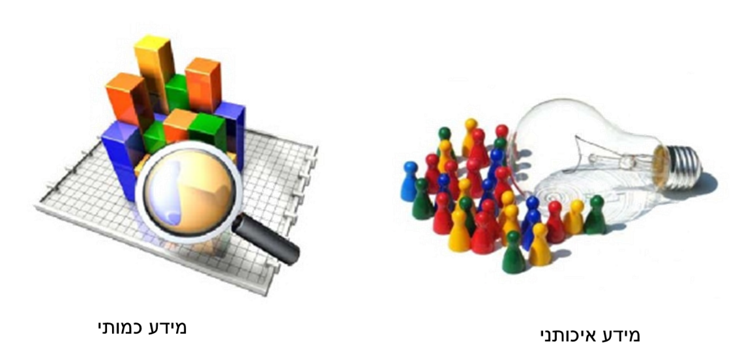

אופן איסוף המידע:

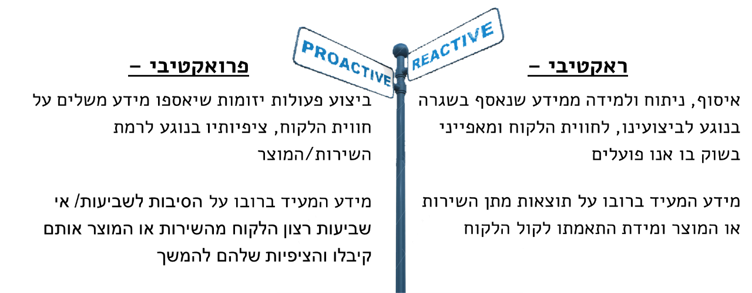

**המשימה:**

1. חשבו על אחד מלקוחותכם וכתבו כ 4-6 דוגמאות לאופן איסוף מידע שירכז עבורינו מידע איכותי וכמותי על קול הלקוח וממנו נוכל ללמוד על צרכי הלקוחות שלנו :

בבואכם למלא את הטבלא התייחסו למהם צרכי הלקוח , איזה מידע ראקטיבי שניתן לאיסוף, איזה מידע פרואקטיבי ניתן לאיסוף , האם המידע הינו מידע איכותני או כמותי ומה נוכל ללמוד עליו.

|  |  |  |
| --- | --- | --- |
| סוג המידע –  איכותי או כמותני | אופן איסוף המידע –  ראקטיבי או פרואקטיבי | על אילו מצרכי הלקוח נוכל ללמוד ממידע זה |
|  |  |  |
|  |  |  |
|  |  |  |
|  |  |  |
|  |  |  |
|  |  |  |

1. חשבו על דוגמה לצורך של לוקח אותו ניתן ללמוד ע"י שילוב של טכניקות מדיד הפרואקטיביות וראקטיביות גם יחד

כתבו –

|  |  |
| --- | --- |
| שם הצורך | |
| אופן המדידה הפרואקטיבי להבנתו |  |
| אופן המדידה הראקטיבי להבנתו |  |